《数据结构》实验报告
姓名： 傅康 | 学号： 084520126
班级： 医信20 | 日期： 2021.9.13
程序名： 单链表实现和应用——超市存包柜

一、上机实验的问题和要求：
问题：利用单链表模拟超市存包柜的实现。
假设存包柜有N个存包位，主要功能包括：
（1）存包：用户存包时产生一个4位数字随机密码，该密码与当前已使用的其他存包位的密码不同，当存包柜无空闲存包位时，提示用户存包柜已满；
（2）取包：用户取包时根据用户输入的密码打开相应的存包位，若输入密码错误提示用户输入错误；
（3）系统管理：管理员查看存包柜的使用情况，可以清空所有存包柜。
要求：
- 单链表类用C++的模板实现
- 算法用伪代码的形式描述
- 每个存包位用一个链表节点表示
- 用户使用过程中首先选择功能：存包或者取包；若用户选择存包，则输出系统产生的四位数字随机密码；若用户选择取包，则提示用户输入密码。
- 实验报告和源程序（.h和.cpp）请在实验结束一周内上传到网络教学平台。

二、程序设计的基本思想，原理和算法描述：
（包括程序的结构，数据结构，输入/输出设计，符号名说明等）
算法1：超市存包柜存包功能
输入：存取功能选择choice=1
输出：若存包柜满了，提示“存包柜已满”；否则，输出存包密码。
1.判断存包柜是否满：L.Length() >= MaxSize
1.1如果满了，提示“存包柜已满”
1.2如果未满：
①产生四位随机数密码（直接用[1000,9999]的整数）：
srand((int)time(0));
x=rand()%(9000)+1000;
②判断密码是否重复（用链表的Locate()函数查找）
③如果密码重复，则重新产生密码（以上语句可用while循环实现）
④提示用户存包密码
⑤新建一个节点，数据域为密码，用Insert()函数插入链表L中，插入第一个位置（i=1）。

算法2：超市存包柜取包功能
输入：取包密码code
输出：若，取包成功，输出"取包成功！请取走您的包裹！"，否则输出“密码错误，请重试！”。
      - 提示用户输入密码；
      - 判断密码是否正确：
2.1若密码正确，提示用户取包成功，删除函数Delete()删除对应位置的链表结点；
2.2若密码错误，提示用户重新输入。

算法3：超市存包柜清空功能
输入：无。
输出：当前存包数量及删除成功提示。
1.通过长度计算函数Length()提示用户当前用使用的存包柜数量；
2.通过析构函数~Linklist()逐一删除存包柜；
3.提示用户删除完成

算法4：超市存包柜管理功能
输入：无。
输出：当前存包数量及对应存包密码。
1.通过长度计算函数Length()提示用户当前使用的存包柜数量
2.通过遍历函数Printlist()输出所有存包柜密码

三、源程序及注释（说明每个文件的文件名即可，电子档的*.h和*.cpp文件压缩传到教学平台上）：
Linklist.h头文件：类的声明，相关库的包含。
Linklist.cpp实现文件：含各函数的定义。
Main.cpp主函数文件：具体功能的实现。

四、运行输出结果：
（可以将运行结果抓图贴至此处）

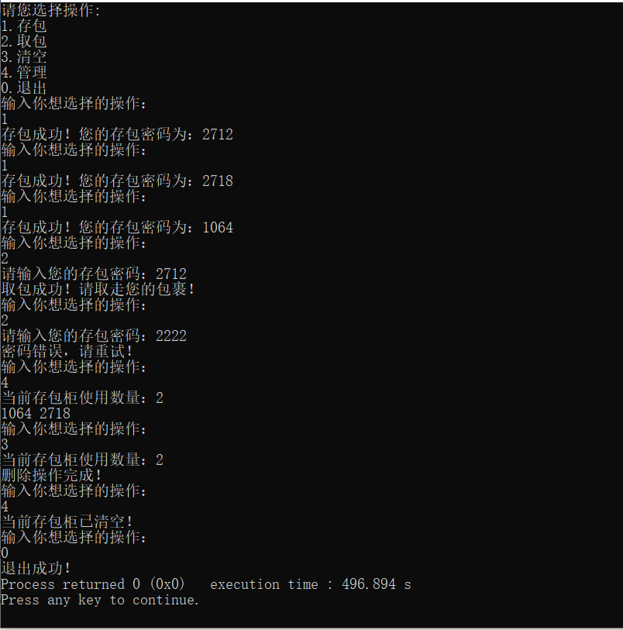

五、调试和运行程序过程中产生的问题及采取的措施：
①
在使用普通函数时用到了模板类，除了函数前，模板类的声明处也要用template<class T>声明
②比如调用insert（）函数时，没有通过类L调用，忽视了成员函数的作用域
③switch函数中break忘写
④开始定义普通函数时，对类是使用传递形参来表示的，这就使得每次退出只会析构形参类对象，即使第三步清空了存包柜，在第4步还是能够显示清空之前的密码。
解决办法:使用引用&，同步对类对象的操作。
⑥第三步调用析构函数之后，再调用第四步管理功能，由于类对象已经析构，找不到first指针，导致程序出错终止。
解决办法：开始尝试全局变量，但总是有些小问题，遂改为设置标志变量判断，类对象是否析构，从而保证程序的健壮性。

六、对算法的程序的讨论、分析，改进设想，其它经验教训：
改进设想：用户取包的时候，是四位数密码，但是当存包数量足够大的时候，可能会存在输错密码取到其他人的包裹的情况。此时，联想到单链表到双链表的变化，且由于链表的结点是通过结构体实现的，可以在结点处，再设置一个序号的变量，只有当用户输入序号和密码同时正确才能够取出包裹。但是链接的指针语句可能就需要进行较大的改动。

